Linux系统上部署ftp服务器

1. **向Linux上上传文的方法：**

建立ftp服务器：

1. Linux服务器上建立ftp服务器，然后，本地电脑上传到Ftp服务器上即可；
2. 本地建立ftp服务器，然后Linux直接下载文件，但是这种方法一般不可行，因为本地一般都是在局域网内，Linux服务器一般在外网，无法直接访问局域网的某一个电脑，因为IP只是局域网的IP地址。
3. 如果Linux服务器和本地Windows电脑在同一个局域网内，则需要在两地都安装上Samba服务器即可，实现文件的互传。但是，一般Linux服务器与本地电脑不在同一个局域网内。
4. ftp 服务器：RedHat上有个默认的ftp服务器，叫vsftp 。vs 就是very secure。



1. 在RedHat Linux系统上，默认安装一个vsftp服务器。

启动方式： service vsftp start

停止方式： service vsftp stop

重启方式： service vsftp restart

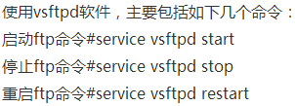

退出ftp服务器： bye

1. 作业： **怎么让ftp服务器随系统开机而开启？**

**修改启动方式：**  
**chkconfig vsftpd on #改为系统启动时，自动启动**

查看启动方式：**只要在第2--5为on就能随机启动**

**chkconfig --list |grep vsftpd**



1. **Linux查询自己的IP地址的命令：ifconfig**

**window下的命令是ipconfig，只差一个字母。**

eth0 ： 网卡名。

lo ： loopback

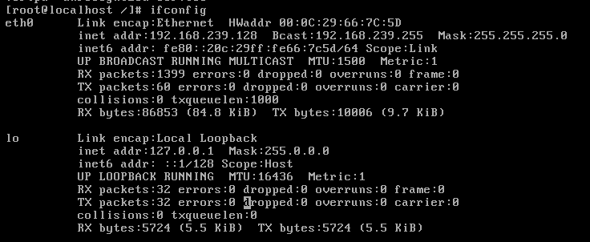

1. 在网络连接时，防火墙可能会起很大的干扰作用：

**关闭防火墙的方法：**

**service iptables stop**

**开启防火墙的方法：**

**service iptables start**

当然也可以只是把某些端口开放即可。

1. 没有则安装vsftp. 先确定是否安装 rpm -qa | grep ftp首先需要vsftpd的安装包rpm文件，获取方法有很多，如查找光盘镜像或者网上下载等，例如光盘镜像下：

挂载光驱：mount /dev/cdrom /mnt/cdrom

查找ftp的rpm包： find . -name *ftp* （或者进入rpm包的目录 ls | grep ftp 也能查出来）

安装vsftpd包：**rpm -ivh vsftpd-2.0.1-5.EL4.5.i386.rpm**

这样vsftpd就安装完毕了。

启动ftp： service vsftpd restart (这是一次性)

**chkconfig vsftpd on（开机自启动）**

**chkconfig –list | grep vsftpd**

默认的账户权限很低，我们可以自己添加账户。下面教大家如何把root账户添加进来：

进入**\etc\vsftpd**目录，编辑**vim user_list**把root注释掉，编辑**vim ftpusers**把root注释掉，然后在重启FTP服务，这样我们在ftp时，就可以用root用户登陆了。

1. 命令chkconfig：chk就是check。所有安装的启动方式。0-6就是代表的启动级别。

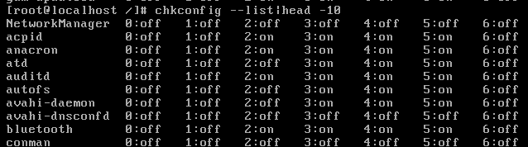

1. 实际上，我是这么安装上的：

在图形界面打开root的文件夹，创建一个文件夹名为rpm，然后将下载的rpm文件拷贝到此文件夹下。

进入命令行，执行命令：**rpm –ivh vsftpd-2.0.5-16.el5.i386.rpm**

即可安装了。

检查： rpm -qa | grep ftp



若已经安装，则显示版本号，否则不显示。

1. /etc/vsftpd/目录下，有配置文件：

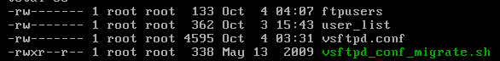

1. vsftpd.conf
2. ftpusers ：存放哪些用户是禁止连接的。
3. users_list :